向全球顶级企业学习供应链管理

课程背景：
现代企业，如何精准端到端供应链管理永远是世界难题
传统企业的生产驱动性带来了企业计划的不确定性
快速的市场变化，给计划的敏捷带来巨大的压力
如何做好企业的新品计划，采购，生产和交付计划的协同管理
企业供应链协同运营和数字化成为企业推进供应链智慧化协同的首选
本课程将从设计逻辑开始，让学员依据自身的业务情况和工作情况，在学习中梳理并不断反思优化重组流程，最终让员工深刻理解和融会贯通供应链体系的精髓，让我们在实际工作中可以学以致用，在提升自我的同时为企业创造更大价值。

课程收益：
● 让学员真正懂得什么是供应链
● 让学员找到供应链协同难题的真实原因
● 让学员学会在供应链中优化自己的流程
● 一切为了市场，柔性供应链计划管理的核心要素和方法

课程时间：2天，6小时/天
课程对象：行业核心从业人员，中高管，全链路从业人员
课程方式：讲演结合、全程互动、案例丰富、情景操练

课程大纲
第一讲：概念篇
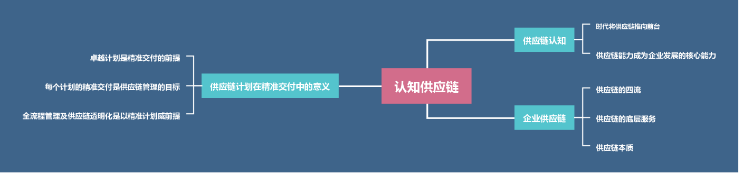
一、认知
1. 时代将供应链推向前台
2. 供应链能力成为企业发展的核心能力
二、企业供应链
1. 供应链商流的底层服务，底层服务是供应链服务的根本
2. 供应链物流的底层服务，物流的底层服饰是实现企业产品流动的表象
3. 供应链资金流的底层服务，资金流的底层服务是企业关注的核心
4. 供应链信息流的底层服务。信息流的底层服务是企业现代化变更过程的变革核心，信息化，智能化，智慧化以及平台化都是信息流的表现形式
案例：优合供应链冻品进口
研讨：我们企业的供应链
三、供应链中计划在精准交付中的核心作用
1. 供应链的良好运行离不开卓越的计划管理
2. 供应链的最终管理形态是以每个计划的精准实施为目标
3. 从销售目标开始，爆品打造，采购执行，生存交付，质量管理，物流执行，库存控制，计划不可或缺
跨界案例：华为的手机供应链图

第二讲：供应链核心理论与供应链思维与计划目标的关系
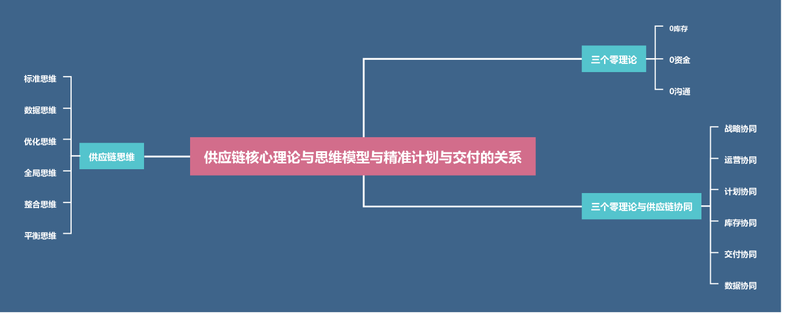
一、供应链体系的三个0管理与计划的目标设定关系
1. 零库存（与供应商合作和管理时的供货模式设计）
1）VMI，供应商管理库存的一种方式
2）JIT 及时供货方式
2. 零资金（与供应商合作和管理时的资金链设计）
1）极致资金流链设计
2）投融资渠道设计
3）内部采购管理与资金链计划
4）采购模式与付款周期管理
3. 零沟通（与供应商合作管理时的极致与体系化设计）
1）标准化
2）系统化
3）自动化与智慧化
4）平台化
5）数字化
——三个零是所有计划制定是追求的最高目标，不缺货，最少库存，最优资金管理，最透明信息化和处理和连接，所有数值化应用
案例：联想的全球供应链管理
头脑风暴：我们企业的供应链如何利用以上理论的
二、三个零与供应链融合
1. 战略协同
1）产品协同
2）采购协同
3）生产协同
4）库存协同
5）销售协同
6）渠道协同
2. 战略平衡
1）渠道平衡
2）利润平衡
3）协作平衡
3. 策略突破
1）产品策略
2）市场策略
3）生产策略
4）计划策略
5）库存策略
6）销售策略
7）采购策略
案例：华为供应链协同
三、供应链的六大思维体系
1. 数据思维(Data thinking)
2. 标准思维(Standard thinking)
3. 优化思维(Optimizing thinking)
4. 全局思维(Global thinking)
5. 整合思维(Integrated thinking)
6. 平衡思维(Balanced thinking)
案例：联想全球服务精准提升项目的核心思考

第三讲：精准交付的难题与供应链解决办法基础设计
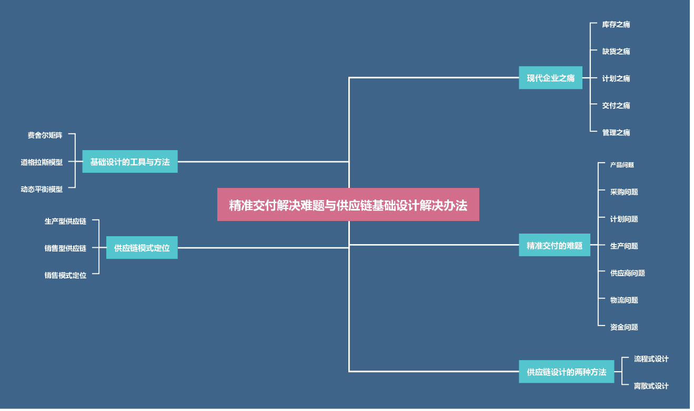
一、现代企业之痛
1. 库存之痛
2. 缺货之痛
3. 计划之痛
4. 交付之痛
5. 管理之痛
案例：联想的暑促之痛
二、精准交付难题
1. 产品问题
2. 采购问题
3. 计划问题
4. 生产问题
5. 供应商问题
6. 物流问题
7. 资金问题
研讨：本企业交付的难题（每人提三点，小组讨论取其中的五点最重要的）
三、供应链设计的两种方法
1. 流程式设计-按照供应链的运行流程设计企业供应链的模型和管理
2. 离散式设计-按照供应链资源分散情况和整合情况进行设计和管理
案例：蒙牛的供应链与戴尔的供应链
四、供应链模式定位
1. 生产型供应链：以生产为原始发起者，驱动整个供应链的流转
2. 销售型供应链：以市场销售为原始发起者，驱动整个供应链流转
案例：视频带货下的农村电商主产品
五、基础设计的工具与方法
1. 费舍尔矩阵
2. 道格拉斯模型
3. 动态平衡模型
案例：跨界看华为手机供应链

第四讲：供应链的模式终极目的-精准交付
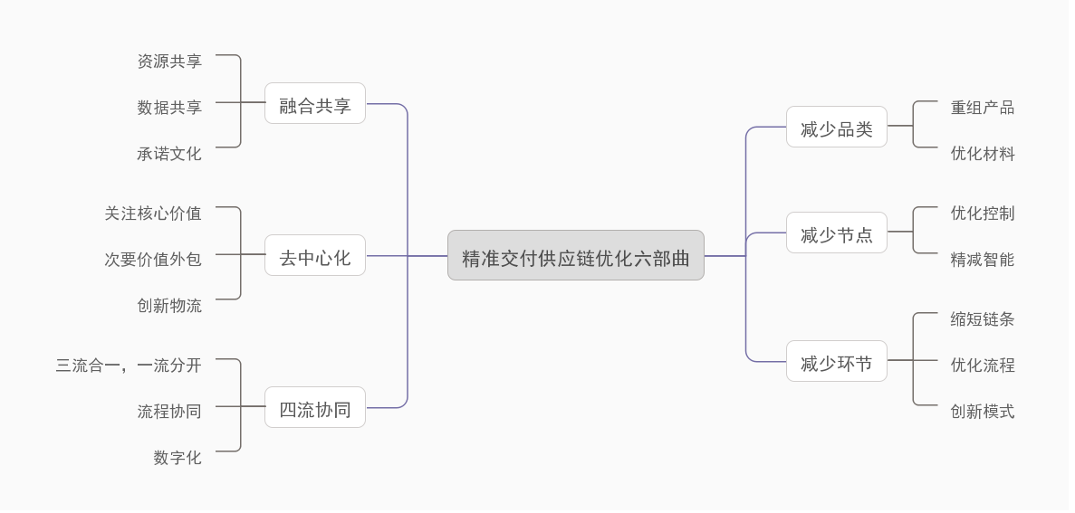
一、减少品类
1. 重组产品线
2. 优化研发与设计共用材料方案
3. 精品与爆品打造
案例：苹果变革之路
二、减少节点
1. 优化节点管理
2. 控制关键节点
3. 减少次要与不必要节点
4. 智能化替代管理
案例：联想新世界供应链优化
三、减少环节
1. 缩短供应链
2. 优化物流流程设计
3. 设计新模式管理
案例：戴尔的供应链设计
四、融合共享
1. 资源整合
2. 数据共享
3. 承诺文化
案例：丰田汽车
五、去中心化
1. 外包与代工
2. 物流与销售融合
3. 直发与共配
研讨：针对自己企业的场景，如何思考去中心化
六、四流协同
1. 融合设计
2. 四流合一
3. 流程协同

第五讲：销售计划，采购计划，库存计划与生产计划协同制定
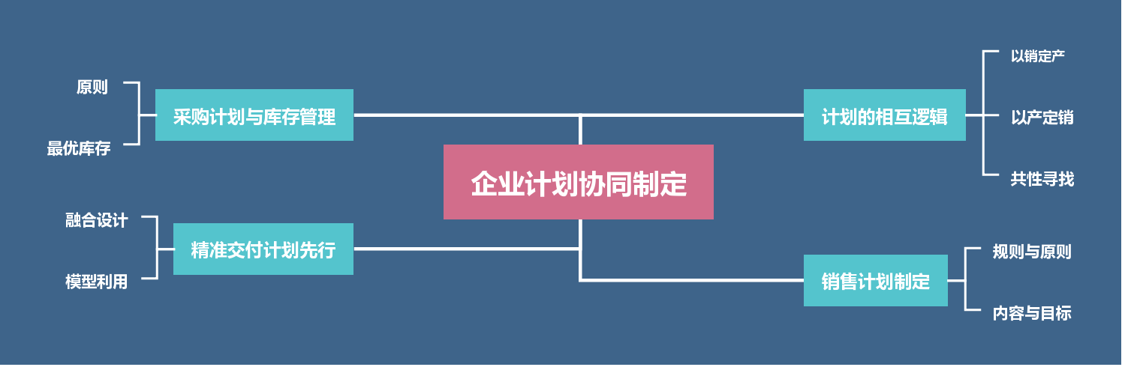
一、计划是单独的吗？相互逻辑关系是什么？
1. 不同环节的计划专人负责制
2. 三级计划管理与柔性计划相结合
3. 以产定销与以销定产
4. 卓越计划的共性
案例：沃尔玛快消品供应链管理
二、销售计划是如何制定的，传统企业和互联网销售计划设计的差异化和同质化
1. 销售计划制定规则：以销定产和以产定销策略
2. 销售计划制定的内容
3. 互联网销售的计划制定（小单快反与柔性供应链需求）
4. 计划执行的原则
案例：跨界案例-SHEIN
三、采购计划设定与库存计划的关系，设计原则
1. 计划分类
2. 不缺货的前提下的计划设定
3. 实事求是的原则
4. 符合企业长期计划的原则
5. 材料可持续适用原则
6. 交期与成本平衡原则
7. 产能平衡原则
案例：沃尔玛的冻品供应链
四、融合设计
1. 供应链协同设计
2. 销售与计划，采购与市场，生产与物流360度协同设计管理
案例：双十一阿迪达斯与乔丹的创新突破
五、模型利用
——供应链总体方案模型

第六讲：数字化供应链推进方法
一、确定战略
1. 定义差距-业绩差距与机会差距
2. 确定数字化使命与愿景
3. 确定数字化战略目标
4. 确定数字化业务目标
案例：顺丰的数字化进程
二、供应链数字化变革的四个阶段
1. 基础信息化
2. 应用数据化
3. 全面系统化
4. 智慧生态化
案例：中国烟草
三、供应链数字化转型实施步骤
1. 基础设施云化
2. 触点数字化
3. 业务在线化
4. 运营数据化
5. 决策智能化
案例：沃尔玛的商超管理
四、供应链数字化转型技术应用
1. 算力算法
2. 数据智能
3. 链接协同
4. 存储读取
5. 大数据、5G技术，GPS、AIOT，图片识别技术，区块链……
案例：阿里云的技术底层
研讨：目前在供应链领域应用最多的技术是什么，解决了什么问题

寄语：每个行业都需要先行者，都需要领航者，先发优势很多时候就是胜势，听课不是听操作，不是听干货，而是听思想，通过改变思想，去创造价值，改变未来。期待每个学员都能够打开一扇窗，开启一扇门，看到不同的未来

